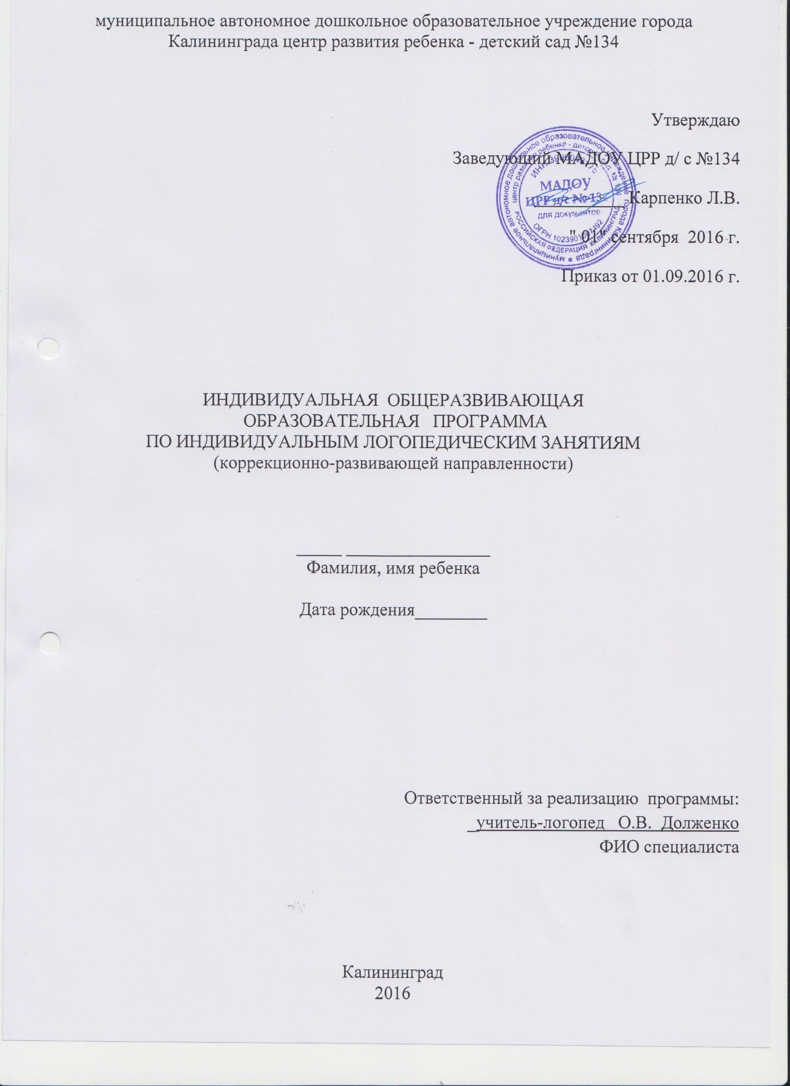
муниципальное автономное дошкольное образовательное учреждение города Калининграда центр развития ребенка - детский сад №134

Утверждаю
Заведующий МАДОУ ЦРР д/ с №134
__________ Карпенко Л.В.
" 01" сентября 2016 г.
Приказ от 01.09.2016 г.

ИНДИВИДУАЛЬНАЯ ОБЩЕРАЗВИВАЮЩАЯ
ОБРАЗОВАТЕЛЬНАЯ ПРОГРАММА
ПО ИНДИВИДУАЛЬНЫМ ЛОГОПЕДИЧЕСКИМ ЗАНЯТИЯМ
(коррекционно-развивающей направленности)

_____ ________________
Фамилия, имя ребенка

Дата рождения________

Ответственный за реализацию программы:
_учитель-логопед О.В. Долженко
ФИО специалиста

Калининград
2016

- Пояснительная записка
  - Краткая психолого-педагогическая характеристика
У _Ф.И. ребенка общее недоразвитие речи III уровня речевого развития (ОНР).
Личностные особенности и психическая сфера. Ребенок общительный, активный, подвижный, доброжелательный, не всегда использует адекватные способы привлечения внимания. Играет со сверстниками, предпочитает подвижные и настольные игры. Проявляет познавательный интерес к отдельным видам деятельности. Преобладает эмоциональная стабильность.
Неречевые психические функции. Ребенок дифференцирует звучащие игрушки, определяет направление звука. Затрудняется при восприятии и воспроизведении сложного ритма.
Моторная сфера. Ребенок не выполняет движения мелкой и артикуляционной моторики в полном объеме. Движения неточные, нескоординированные. Темп движений несколько замедлен. Произносительная сторона речи и речевые психические функции. Нарушения строения артикуляционного аппарата, влияющие на двигательную способность органов артикуляции, отсутствуют. Звукопроизношение нарушено. Тип физиологического дыхания смешанный. Объем дыхания достаточный. Голос нормальный, модулированный. Темп речи несколько замедленный. Испытывает затруднения при использовании некоторых эмоциональных интонаций.
Фонематические процессы развиты недостаточно: затрудняется и ошибается при дифференциации оппозиционных звуков, не смешиваемых и смешиваемых в произношении. Ребенок затрудняется, допускает ошибки в звуковом анализе слов. Допускает стойкие, грубые ошибки в отдельных словах, предложениях. При зрительном контроле произносит правильно после 2-3 повторов.
Импрессивная сторона речи. Объем пассивного словаря в пределах возрастной нормы. Владеет обобщениями.
Экспрессивная сторона речи. Речь мальчика понятна, но недостаточно четкая, состоит из распространенных сложносочиненных и сложноподчиненных предложений с нестойкими аграмматизмами, интонирования. Отмечаются отдельные нарушения звукослоговой структуры сложных слов. Номинативный, предикативный и атрибутивный словарь незначительно отстает от возрастной нормы. Ребенок допускает грубые стойкие ошибки в предложно-падежных конструкциях, согласовании слов, словообразовании. Нарушает связность и логическую последовательность изложения. Высказывания носят фрагментарный характер. Пропускает второстепенные смысловые звенья.
  - Цель и задачи сопровождения ребенка на определенный временно промежуток
1. Развивать словарь
2. Развивать фонематические процессы: слоговая структура слова, дифференциация звуков, звуковой
анализ
3. Формировать грамматический строй речи: словоизменение, словообразование, предложно-падежное
управление
4. Развивать мелкую и артикуляционную моторику, речевое дыхание
5. Коррекция звукопроизношения: [ш, ж, ч, щ, лл', рр']
8. Развивать связную речь
  - Примерная программа, на основе которой подготовлена индивидуальная образовательная программа
Индивидуальная программа разработана на основе:
1) вариативной примерной адаптированной основной образовательной программой для детей с тяжелыми нарушениями речи (общим недоразвитием речи) с 3 до 7 лет. Автор; Нищева Н.В.;
2) Программы логопедической работы по преодолению общего недоразвития речи у детей. Т.Б.Филичева, Г.В.Чиркина.
3) рабочей программы логопедической работы с детьми старшего дошкольного возраста с ОНР в условиях логопедической группы.
- Содержание программы
  - Образовательный компонент
Ребенок, имеющий в своем речевом заключении ОНР (общее недоразвитие речи), испытывает трудности в формировании всех компонентов речевой системы. Коррекционное воздействие на такого ребенка должно осуществляться всесторонне, устраняя все возможные причины нарушения. Для комплексного воздействия на детей с ОНР следующие направления коррекционной работы, каждое из которых преследует свои цели, представленные в порядке постепенного усложнения.
Обследование речи
Цель: 1) Выявить уровень сформированности речи детей;
2) На основе анализа полученных данных наметить пути основных направлений развития речи, разработать индивидуальные и фронтальные планы коррекционной работы.
Развитие речевого внимания, слуховой памяти
Цель: 1) Учить различать неречевые звуки (различение физических звуков-ударов, звонков, звучащих предметов);
2) Учить различать по тембру голоса детей;
3) учить слушать понимать обращенные фразы, инструкции.
Развитие мелкой моторики
Цель: 1) Развивать тонкую моторику пальцев рук посредством пальчиковой гимнастики;
2) Учить играть в мелкие настольные игры (мозаики, шнуровки, разрезные картинки, выкладывание узоров из палочек, спичек);
3) Учить работать на листе бумаги (обводки шаблонов, трафаретов, штриховки, графические диктанты);
4) Способствовать развитию межполушарного взаимодействия.
Развитие двигательной функции всех частей артикуляционного аппарата
Цель: 1) Укреплять мышцы губ, языка, небной занавески;
2) Учить расслаблять и напрягать мышцы языка, губ; удерживать артикуляционную позу; переключаться с одной артикуляционной позы на другую;
3) Развивать силу, подъем языка; четкость, плавность артикуляционных движений.
Развитие общих речевых навыков
Цель: 1) Формировать правильное физиологическое и речевое дыхание;
2) Развивать силу, высоту, тембр, диапазон голоса;
3) Развивать темпо-ритмическую и мелодико-интонационную выразительность голоса и речи в целом.
Развитие фонематического слуха, навыков фонематического анализа, синтеза, представлений
Цель: 1) Учить различать слова близкие по звучанию, выделять звуки, определять наличие звука в слове, определять место звука в слове, придумывать слова с заданным звуком; анализировать звуко-слоговой состав слова, составлять схему слова.
Формирование правильного звукопроизношения
Цель: 1)Постановка, автоматизация, дифференциация нарушенных звуков;
2) Развивать кинестетические ощущения отрабатываемых звуков;
3) Уточнять их артикуляцию;
4) Учить характеризовать автоматизируемые звуки.
Формирование слоговой структуры слова
Цель: 1) Учить делить слова на слоги неосознанно (четкое проговаривание слов, проговаривание с ритмичными движениями руки, отстукивание, отхлопывание);
2) Учить сознательному слоговому анализу слов (считать и называть количество слогов, выкладывать количество слогов схемами, называть 1-й, 2-й, 3-й, последний слог, находить и называть место заданного слога).
Развитие словаря
Цель: 1) Обогащать пассивный и активный словарь номинативной, предикативной, атрибутивной лексикой, категориальными обобщениями в соответствии с программными требованиями.
Формирование грамматических представлений
Цель: 1) Учить понимать и употреблять грамматические формы и конструкции соответственно нормам русского языка;
2) Учить навыкам словоизменения и словообразования.
Развитие связной речи
Цель: 1) Распространять бытовую фразу до сложного предложения, учить связно высказывать свои мысли;
2) Учить составлять предложения по картине;
3) Учить пересказу по демонстрируемому действию, по серии сюжетных картин, по сюжетной картине, с элементами творчества;
4) Учить составлять рассказы по демонстрируемому действию, по серии сюжетных картин, по сюжетной картине, с элементами творчества;
5) Учить описательному и сравнительному рассказу.
Развитие психических процессов
Цель: Развивать зрительно-пространственную ориентировку, память, внимание, мыслительные процессы, волевые качества.
  - Коррекционный компонент
Логопедическая работа по всем направлениям проводится на индивидуальных занятиях. Индивидуальные занятия проводятся 2 раза в неделю по 20-25 минут.
Направление коррекционной работы | Методы | Приемы
Развитие словаря и семантического поля речи | Словесные  наглядные | - Объяснение, словесная инструкция  - Речевые игры упражнения: «Что это?», «Назови предмет», «Назови одним словом», «Назови деталь», «Назови все зеленое и др.»  - Дидактические игры: «Играйка» (Нищева)  - Наглядно-дидактические пособия по темам
Совершенствование слоговой структуры слова,  развитие темпо-ритмической стороны речи | Словесные  практические | - Объяснение, словесная инструкция  - Показ  - Упражнения и игры на развитие чувства ритма: «Хлопни как я», «Стукни так же», «Повтори» (барабан, металлофон)  - Речевые упражнения на проговаривание слов, фраз, стихотворений
Развитие фонематического восприятия и звукобуквенного и слогового анализа | Словесные  наглядные  практические | - Объяснение, словесная инструкция,  - Упражнения: «Придумай слово со звуком А», «Есть ли звук П в слове», «Найди пару картинке», «Где находится звук М в слове», «Составь схему к слову», чтение слогов;  на дифференциацию звуков в слогах, словах, предложениях, скороговорках, стихотворениях  - Д/игра: «Рифмочки и нерифмушечки», «Делим слова на слоги», «В мире звуков», «Играйка», «Фонематическое лото»
Формирование правильного звукопроизношения | Наглядные  словесные  практические | - Объяснение, словесная инструкция  - Показ  - Упражнения артикуляционной и дыхательной гимнастики, упражнения по заданию логопеда  - Упражнения и речевые игры на автоматизацию и дифференциацию звуков: [ш, ж, ч, щ, лл', рр'] – постановка и автоматизация, [с-ш, з-ж, лл'- рр']- дифференциация
Формирование лексико-грамматических представлений | Наглядные  словесные | - Объяснение, словесная инструкция  - Упражнения по пособию: Новиковской Логопедическая грамматика для малышей, Яцель О.С. Учимся правильно употреблять предлоги в речи, «Предлоги»  - Дидактические игры «Вокруг да около»
Развитие мелкой моторики, формирование межполушарного взаимодействия | Словесные  практические | - Показ  - Словесная инструкция, стихотворения  - Упражнения пальчиковой гимнастики  по Цвынтарному, Воробьевой и др.  - Самомассаж су-джок  - Кинезиологические упражнения: «Кулачок-ладошка», «Лезгинка», «Заяц-коза», «Гусь-курица-петух» и т.д.
Развитие графических навыков, ориентировка «глаз - рука» | Словесные  практические | - Выкладывание фигур из палочек: «Лодочка»,  «Пароход», «Ракета», «Рыба»  - Упражнения по пособиям: Игры с буквами, От какой буквы деталь? Какая буква выглянула в окошко? Узнай и назови буквы. Расшифруй слово, Почитайка. Готовимся к школе  - Графический диктант  - Печатание букв, слов под диктовку
Развитие связной речи | Наглядные  словесные | - Словесная инструкция  - Рассказ-образец  - Моделирование (выкладывание последовательность сюжетных картинок), составление рассказа-описания по схеме  - Составление рассказов (Ткаченко, Коноваленко)
Развивать интонационную выразительность речи | Словесные | - Разучивание стихотворений  - Показ  - Упражнения «Повтори за мной», «Сказочник», «Диалоги»
  - Воспитательный компонент
Учитель-логопед дает рекомендации воспитателям для планирования индивидуальной работы с воспитанником по автоматизации и дифференциации поставленных звуков.
    - Взаимодействие специалиста с родителями воспитанника
в процессе коррекционно-педагогического сопровождения ребенка
В течение года с родителями ребенка необходимо проводить следующие виды работы:
- информировать о процессе логопедической работы в данном периоде, популяризировать
логопедические знания среди родителей
- проводить индивидуальные консультации по запросу родителей, проблемным вопросам,
выполнению рекомендаций дома
- давать рекомендации по автоматизации и дифференциации звуков, совершенствованию
грамматического строя речи и слоговой структуры слова.
- Заключение и рекомендации
  - Обоснование и внесение корректив
_____________________________________________________________________________________________________________________________________________________________________________________________________________________________________________________________________________________________________________________________________________________________________________________________________________________________________________________________________________________________________________________________________________________________________________________________________
  - Заключение о реализации индивидуальной программы в целом
_________________________________________________________________________________________________________________________________________________________________________________________________________________________________________________________________________________________________________________________________________________________________________________________________________________________________________________________________________________________________________________________________________________________________________________________________________________________________________________________________________________________________________________________________________________________________________________________________________________________________________________________________________________________________________________________________________________
  - Рекомендации
________________________________________________________________________________________________________________________________________________________________________________________________________________________________________________________________________________________________________________________________________________________________________________________________________________________________________________________________________________________________________________________________________________________________________________________________________________________________________________________________________________________

